
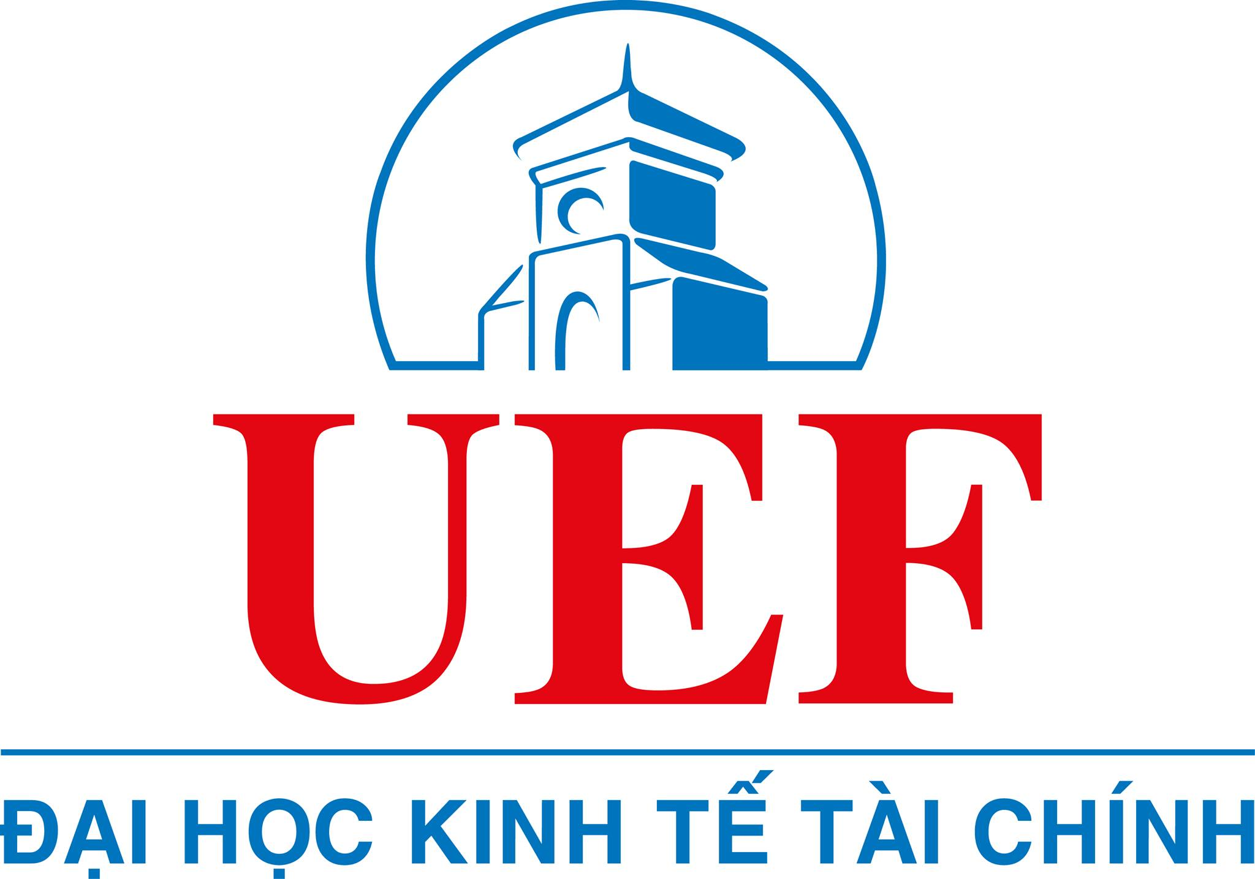
THÀNH ĐOÀN TP.HỒ CHÍ MINH
BCH ĐOÀN TRƯỜNG ĐẠI HỌC
KINH TẾ TÀI CHÍNH TP.HỒ CHÍ MINH
…oOo…

PHIẾU ĐĂNG KÝ
Tham gia Chiến dịch sinh viên Kinh tế Tài chính tình nguyện hè 2015
- Thông tin cá nhân: s
Họ và tên: Giới tính: Năm sinh
Số CMND: Ngày cấp: Nơi cấp:
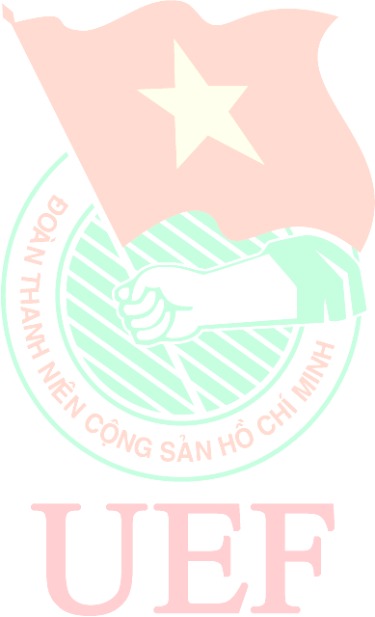
Địa chỉ liên lạc:
Số điện thoại: Email:
Số điện thoại người thân: Quan hệ:
Nhóm máu: Có tiền sử về bệnh (tim mạch, hen suyễn,…):
Biết bơi  Không biết bơi 
MSSV: Khoa:
Đoàn viên  Chưa vào Đoàn 
Chi Đoàn: Chức vụ:
Sở thích:
Năng khiếu:
- Các phong trào tình nguyện, công tác xã hội đã tham gia:
TT | Thời gian | Chương trình | Địa điểm
1
2
3
4
- Đăng ký tham gia mặt trận:
- Mặt trận thành phố Hồ Chí Minh 
Thứ 2 | Thứ 3 | Thứ 4 | Thứ 5 | Thứ 6 | Thứ 7 | CN
Sáng: …  Chiều: … | Sáng: …  Chiều: … | Sáng: …  Chiều: … | Sáng: …  Chiều: … | Sáng: …  Chiều: … | Sáng: …  Chiều: … | Sáng: …  Chiều: …
Lưu ý: chiến sĩ căn cứ vào TKB và lịc học cá nhân để đăng ký lịch tham gia tại mặt trận Thành phố HCM.
- Mặt trận tỉnh 
- Trong chiến dịch Mùa hè xanh 2015, chúng tôi dự định xây dựng các đội hình chuyên nhằm hỗ trợ các em thiếu nhi ôn tập tiếng Anh hè và hướng dẫn du khách tại sân bay Tân Sơn Nhất. Hãy vui lòng cho biết, bản thân bạn cảm thấy tự tin nhất về:
- Hướng dẫn ôn tập hè 
- Hướng dẫn du khách (điền thêm form đính kèm) 
- Những mong muốn của bạn khi tham gia Chiến dịch Tình nguyện Mùa hè xanh Trường ĐH Kinh tế Tài chính TP.HCM năm 2015

- Câu hỏi về Chiến dịch Tình nguyện Mùa hè xanh Trường ĐH Kinh tế Tài chính TP.HCM năm 2015
- Câu 1: Theo bạn, với vai trò là chiến sĩ, điều gì là quan trọng nhất khi tham gia chiến dịch? Vì sao?

- Câu 2: Sự tham gia của bạn có ý nghĩa như thế nào đối với địa bàn mà bạn đăng ký?

- Câu 3: Việc được chọn tham gia chiến dịch tình nguyện Mùa hè xanh 2015 có ý nghĩa gì với bạn không? Vì sao?

- Cam kết
- Tôi đăng ký tham gia chiến dịch Mùa hè xanh 2015 với tinh thần tự túc kinh phí ăn, uống, di chuyển và đã được gia đình cho phép tham gia.
- Nếu được chấp thuận, tôi xin cam đoan chấp hành nghiêm túc nội quy và sự điều động của Ban chỉ huy chiến dịch.
- Lưu ý:
- Thời gian đăng ký: từ ngày 10/6/2015 đến hết ngày 01/7/2015
- Đoàn trường không nhận đăng ký qua email.
- Nộp phiếu đăng ký trực tiếp tại Phòng Công tác sinh viên hoặc Gian hàng Mùa hè xanh (Sảnh thư viện, lầu 2)
- Mọi thắc mắc vui lòng liên hệ:
- Đ/c Lê Trọng Hoàng – P.Bí thư Đoàn trường – 0938.638.126
- Nộp 2 tấm ảnh 2x3 kèm theo phiếu đăng ký (dán vào bên dưới).
Ảnh
2x3
Ảnh
2x3

TP.HCM, ngày …… tháng ...... năm 2015
NGƯỜI ĐĂNG KÝ
(Ký và ghi rõ họ tên)

